****

SINCE 1989

**Ohrievače vody Laugotherm**

**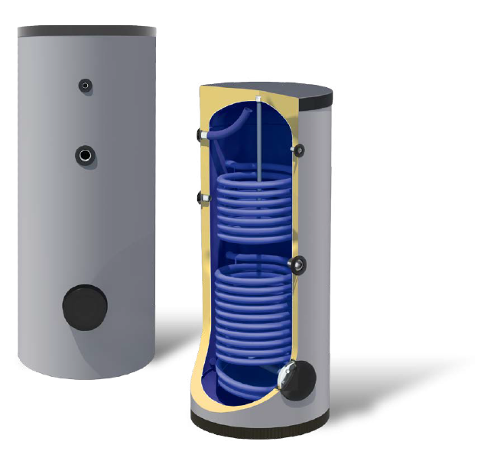**

**200l/2HE** │ **300l/2HE** │ **400l/2HE** │ **500l/2HE**

**Návod na montáž a obsluhu**

**200l/2HE** │ **300l/2HE** │ **400l/2HE** │ **500l/2HE**

# **OBSAH**

[POZNÁMKY PRE ÚŽIVATEĽA 2](#_Toc8642603)

[POUŽITIE 3](#_Toc8642604)

[UPOZORNENIA 3](#_Toc8642605)

[POPIS 3](#_Toc8642606)

[TECHNICKÉ ÚDAJE 4](#_Toc8642607)

[PRIPOJENIE OHRIEVAČA VODY NA VODOVODNÝ ROZVOD 5](#_Toc8642608)

[PRIPOJENIE CIRKULAČNÉHO OKRUHU 6](#_Toc8642609)

[NAPLNENIE OHRIEVAČA VODOU 7](#_Toc8642610)

[VYPUSTENIE VODY Z OHRIEVAČA VODY 7](#_Toc8642611)

[PRIPOJENIE OHRIEVAČA VODY K VYKUROVACIEMU SYSTÉMU 7](#_Toc8642612)

[PREVÁDZKA A ÚDRŽBA OHRIEVAČA VODY 8](#_Toc8642613)

[PODMIENKY PRE UZNANIE ZÁRUKY 8](#_Toc8642614)

[ZÁNIK ZÁRUKY 9](#_Toc8642615)

[ZÁRUČNÝ LIST 9](#_Toc8642616)

[ZÁRUKA 9](#_Toc8642617)

[POSTUP PRI REKLAMÁCIÍ 10](#_Toc8642618)

[POZNÁMKY A ZÁZNAMY PRE SERVISNÉ ZÁSAHY 10](#_Toc8642619)

[KONTAKT 12](#_Toc8642620)

# **POZNÁMKY PRE ÚŽIVATEĽA**

**................................................................................................................................................................................................................................................................................................................................................................................................................................................................................................................................................................................................................................................................................................................................................................................................................................................................................................................................................................................................................................................................................................................................................................................................................................................................................................................................................................................................................................................................................................................................................................................................................................................................................................................................................................................................................................................................................................................................................................................................................................................................................................................................................................................................................................................................................................................................................**

# **POUŽITIE**

Ohrievač vody LAUGOTHERM 2HE 200, 300, 400 a 500 litrový slúži na ohrev úžitkovej vody v rodinných domoch, ubytovacích zariadeniach a budovách občianskej vybavenosti.

Zdrojom tepla pre ohrev vody v ohrievači môže byť zariadenie, ktoré je schopné nepriamym ohrevom zohrievať vodu v ohrievači. Napr. slnečné kolektory, plynový kotol, elektrický kotol, plynový kotol, kotly na pevné palivá, tepelné čerpadlo.

Je možné použiť elektrické výhrevné teleso (nie je súčasťou ohrievača).

# **UPOZORNENIA**

Dbajte na dôkladné preštudovanie návodu pre získanie informácií o zariadení a o bezpečnosti pri jeho montáži a prevádzke.

Manipulácia s ohrievačom nie je povolená deťom a osobám so zníženými zmyslovými, fyzickými alebo mentálnymi schopnosťami alebo s nedostatkom skúseností.

Prvá kontrola anódových tyčí je potrebná po dvoch rokoch prevádzky a podľa opotrebenia určiť ďalšie intervaly kontroly, prípadne výmenu tyčí. Pre správnu funkciu katódovej ochrany je dôležité, aby bola anódová tyč vodivo spojená s nádržou ohrievača.

Pre správnu a ľahkú cirkuláciu vykurovacej vody je nutné dôkladné odvzdušnenie (zavodnenie) nepriamych vykurovacích výmenníkov.

# **POPIS**

Ohrievač vody je určený pre umiestnenie na pevnú podlahu, jeho vodorovné nastavenie na podlahe je možné nastaviť troma výškovo nastaviteľnými nožičkami v závite.

Ohrev vody v ohrievači je zabezpečený pomocou výmenníka tepla v tvare špirály, jej výkon je daný veľkosťou výmenníkovej plochy.

Nádrž ohrievača je oceľová, za studena rolovaná, dokonalú vnútornú protikoróznu ochranu tvorí spevnený dvojvrstvový smalt, druhú katódovú vnútornú ochranu zabezpečujú dve horčíkové anódové tyče.

Nízke tepelné straty zabezpečuje kvalitná izolácia

Vonkajší plášť ohrievača je vyrobený z ABS koženky, ktorý je možné pri manipulácií s ohrievačom odstrániť z ohrievača.

Každý ohrievač má dve čistiace príruby, bočnú a spodnú. Pred montážou je nutné skontrolovať utiahnutie skrutiek.

Súčasťou ohrievača je indikátor teploty 0 - 120 ˚C, poistný ventil 8bar, dve mosadzné puzdra pre senzory teploty.

Ak pri inštalácií zavadzajú čierne plastové ochranné krúžky, ktoré sú vsunuté na otvoroch môžete ich odstrániť.

# **TECHNICKÉ ÚDAJE**

**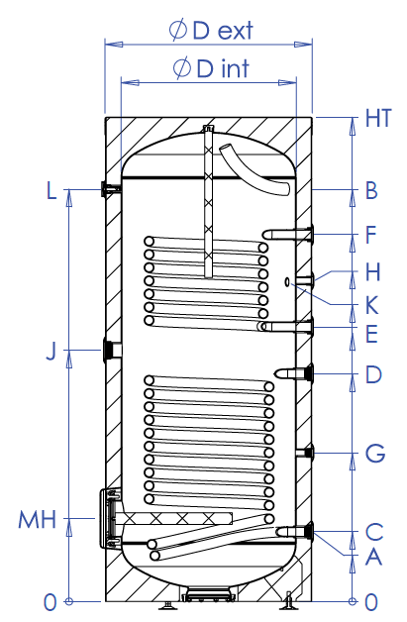**

****

*Prierez ohrievača vody*

*Technická tabuľka č.1*

|  |  |  |  |  |  |  |
| --- | --- | --- | --- | --- | --- | --- |
| **MODEL** |  | **200l/2HE** | **300l/2HE** | **400l/2HE** | **500l/2HE** | **Závit** |
| **D ext.** priemer vonkajší | mm | 600 | 600 | 700 | 700 |  |
| **D int.** Priemer vnútorný | mm | 500 | 500 | 600 | 600 |  |
| **HT.** Výška | mm | 1230 | 1760 | 1655 | 1900 |  |
| **MH.** Čistiaci otvor | mm | 287 | 287 | 283 | 283 | Ø180 |
| **A.** Vstup studenej vody | mm | 242 | 242 | 238 | 238 | F 1“ |
| **B.** Výstup teplej vody | mm | 982 | 1512 | 1408 | 1658 | F 1“ |
| **C.** Výstup spodného výmenníka | mm | 242 | 242 | 238 | 238 | F 1“ |
| **D.** Vstup spodného výmenníka | mm | 602 | 782 | 778 | 913 | F 1“ |
| **E.** Výstup vrchného výmenníka | mm | 712 | 942 | 938 | 1073 | F 1“ |
| **F.** Vstup vrchného výmenníka | mm | 982 | 1302 | 1253 | 1388 | F 1“ |
| **G.** Puzdro pre senzor 1 | mm | 422 | 512 | 508 | 576 | F ½“ |
| **H.** Puzdro pre senzor 2 | mm | 847 | 1122 | 1096 | 1231 | F ½“ |
| **J.** Otvore pre el. výhrevné teleso | mm | 657 | 862 | 858 | 993 | F 1 ½“ |
| **K.** Otvor pre cirkuláciu | mm | 752 | 1102 | 1091 | 1198 | F ¾“ |
| **L.** Indikátor teploty | mm | 982 | 1512 | 1408 | 1658 | F ½“ |

|  |  |  |  |  |  |
| --- | --- | --- | --- | --- | --- |
| **MODEL** |  | **200l/2HE** | **300l/2HE** | **400l/2HE** | **500l/2HE** |
| Kapacita | l | 188 | 283 | 400 | 465 |
| Váha prázdneho ohrievača | kg | 88 | 121 | 143 | 166 |
| Izolácia | mm | 50 | 50 | 50 | 50 |
| Plocha spodného výmenníka | m2 | 0,85 | 1,27 | 1,65 | 2,06 |
| Plocha vrchného výmenníka | m2 | 0,62 | 0,85 | 0,97 | 0,96 |
| Objem spodného výmenníka | l | 5,10 | 7,66 | 10,21 | 12,44 |
| Objem vrchného výmenníka | l | 3,83 | 5,10 | 5,87 | 6,06 |
| Spodný výmenník (60-80 ˚C) | kW | 26 | 34 | 45 | 52 |
| Vrchný výmenník (60-80 ˚C) | kW | 16 | 26 | 25 | 31 |
| Tepelné straty | kW/24h | 1,4 | 1,7 | 2,3 | 2,4 |
| Energetická trieda |  | B | B | C | C |
| Max. prevádzková teplota | ˚C | 95 | 95 | 95 | 95 |
| Menovitý tlak | bar | 8 | 8 | 8 | 8 |
| Menovitý tlak výmenníkov | bar | 6 | 6 | 6 | 6 |

*Technická tabuľka č.2*

# **PRIPOJENIE OHRIEVAČA VODY NA VODOVODNÝ ROZVOD**

|  |  |
| --- | --- |
|  | **Pripojenie ohrievača vody na vodovodný rozvod môže realizovať len kvalifikovaný inštalatér podľa platných noriem a predpisov.** |

**Pred montážou ohrievača je nutné pritiahnuť skrutky čistiacich otvorov!**

**Poistný ventil ohrievača je dôležité bezpečnostné zariadenie, ktorému je nutné venovať pozornosť!**

**Chráni ohrievač proti pretlaku vody.** **Nesprávna – opačná inštalácia poškodí ventil aj ohrievač vody!**

Poistný ventil musí byť k ohrievaču nainštalovaný neoddeliteľne (medzi ohrievačom a poistným ventilom nesmie byť nainštalovaný žiadny ventil).

Prepad z poistného ventilu nesmie byť blokovaný ventilom a musí byť umiestnený tak, aby nezamrzol (musí mať zabezpečenú neustálu voľnú priechodnosť do prepadu – odtoku vody).

Hodnota poistného ventilu nesmie presiahnuť 8 barov.

Funkciu poistného ventilu je nutné kontrolovať 1 x mesačne. Po otočení hlavičky v smere šípky musí vytekať voda, po jej zaskočení voda musí prestať vytekať.

V prípade zohrievania teplej úžitkovej vody nad 50 ˚C je vhodné na výstupe nainštalovať mix ventil TÚV, ktorý zabezpečí ochranu proti obareniu.

Vstupujúca studená voda do ohrievača nesmie prekročiť tlak 6 barov.

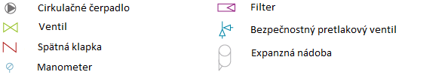

*Legenda*

*Schéma pripojenia na vodovodný rozvod*

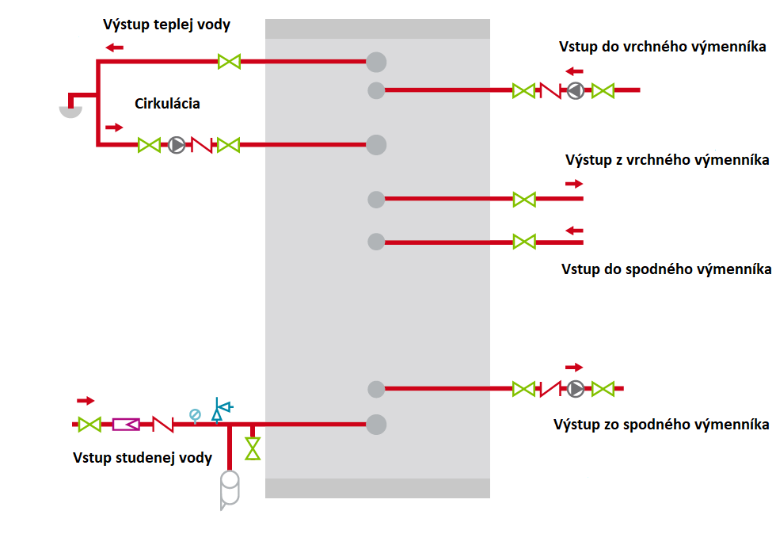

# **PRIPOJENIE CIRKULAČNÉHO OKRUHU**

V prípade pripojenia cirkulačného okruhu je nutné do okruhu nainštalovať cirkulačné čerpadlo (čerpadlo nie je súčasťou ohrievača vody).

# **NAPLNENIE OHRIEVAČA VODOU**

Pred naplnením ohrievača vodou je potrebné vodotesne zazátkovať všetky nepoužité otvory, vodotesne nainštalovať indikátor teploty, mosadzné puzdra senzorov teploty.

Pri naplnení ohrievača vodou otvoríme ventil na jednom odbernom mieste na teplej vode (batéria). Otvoríme ventil na vstupe studenej úžitkovej vode do ohrievača. Ak vyteká voda z batérie, ohrievač je naplnený vodou, batériu zatvoríme. Skontrolujeme funkciu poistného ventilu.

# **VYPUSTENIE VODY Z OHRIEVAČA VODY**

|  |  |
| --- | --- |
| C:\Users\Jozef\AppData\Local\Microsoft\Windows\INetCache\Content.Word\vykričník 1.png | **NEBEZPEČENSTVO OBARENIA - Úžitková voda vypúšťaná z ohrievača vody môže dosahovať teplotu viac ako 70˚C.** |

Zatvorte vstup vody do ohrievača vody. Otvorte vypúšťací ventil na vstupnom potrubí a otvorte teplú vodu na batérií aby sa do ohrievača dostal vzduch.

Nikdy nevypúšťajte vodu cez poistný ventil, poškodí sa zanesením.

# **PRIPOJENIE OHRIEVAČA VODY K VYKUROVACIEMU SYSTÉMU**

|  |  |
| --- | --- |
| C:\Users\Jozef\AppData\Local\Microsoft\Windows\INetCache\Content.Word\vykričník 1.png | **Pripojenie ohrievača vody na vykurovací systém môže realizovať len kvalifikovaný inštalatér podľa platných noriem a predpisov. Pred pripojením je potrebné výmenníky vhodným spôsobom prepláchnuť.** |

Na vstup do výmenníkov ohrievača podľa potreby inštalujte odvzdušňovací ventil, zabezpečíte dôkladné, trvalé zavodnenie a ľahkú priechodnosť vykurovacej vody cez výmenník.

Maximálna teplota ohrievača a jeho teplej úžitkovej vody nesmie presiahnuť 95 ˚C.

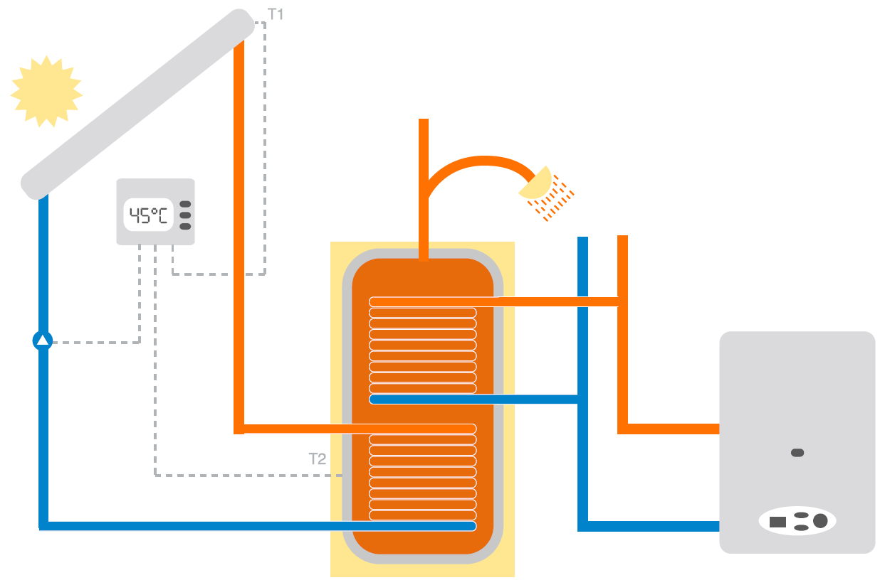

*Schéma pripojenia k vykurovaciemu systému*

# **PREVÁDZKA A ÚDRŽBA OHRIEVAČA VODY**

Podľa tvrdosti, teploty a spotreby vody sa v ohrievači v prevádzke usádza vodný kameň.

Optimálna teplota vody v ohrievači je 60 ˚C. Vodný kameň v ohrievači je izolantom a zhoršuje prestup tepla. Preto je potrebné vodný kameň z vnútra ohrievača odstrániť cez prírubové otvory aspoň 1x za dva roky. Je zakázané použiť prostriedky na odstránenie vodného kameňa na báze kyselín. Čistenie nádrže ohrievača zverte odbornému servisnému pracovníkovi.

Funkciu poistného ventilu je nutné kontrolovať 1 x mesačne. Po otočení hlavičky v smere šípky musí vytekať voda, po jej zaskočení voda musí prestať vytekať.

Pri ohreve vody v ohrievači môže poistný ventil vodu prepustiť (nie je to porucha alebo dôvod na reklamáciu).

Odporúčame 1x týždenne nastaviť teplotu vody v ohrievači a TÚV vyhriať nad 70 ˚C pre zabránenie vzniku legionelly baktérie vznikajúcej v stojatej vode, pokiaľ je jej teplota pod 60 ˚C.

# **PODMIENKY PRE UZNANIE ZÁRUKY**

* daňový doklad o zakúpení ohrievača vody,
* potvrdený návod o pripojení odbornou inštalačnou firmou, podľa podmienok v návode,
* obhliadka ohrievača v pôvodnom stave v akom nastala porucha, (nezdemontovaný, neopravovaný).

# **ZÁNIK ZÁRUKY**

* ak zákazník nemá záručný list a potvrdený návod na obsluhu odbornou montážnou firmou,
* ak zákazník nemá doklad o kúpe ohrievača,
* nesprávna inštalácia a pripojenie ohrievača,
* ak pripojenie realizoval nekvalifikovaný inštalatér,
* ak nebol vykonaný servis ohrievača v priebehu 2 rokov od jeho zakúpenia,
* ak bola oprava v záručnej dobe vykonaná firmou ktorá nemá oprávnenie k opravám našich ohrievačov,
* ak boli na výrobku vykonané neodborné úpravy prípadne zásahy do jeho konštrukcie,
* ak ohrievač nebol používaný a udržiavaný podľa prevádzkových predpisov a pokynov v návode,
* ak je výrobný štítok poškodený alebo strhnutý z ohrievača vody,
* neboli použité originálne náhradné dielce s dokladom o ich zakúpení (anódová tyč),
* ohrievač je zanesený vodným kameňom alebo inými nečistotami,
* prirodzené opotrebenie v závislosti na používaní ohrievača vody,
* ohrievač bol použitý na ohrev iných kvapalín ako úžitková voda,
* ohrievač bol zdemontovaný pred príchodom servisného technika, alebo bolo doňho zasahované.

# **ZÁRUČNÝ LIST**

|  |
| --- |
| **PREDAJ** |
| Typ: **100, 200, 300, 400 ,500 /2HE**  Výr. číslo:  Dátum predaja:  **C:\Users\Jozef\AppData\Local\Microsoft\Windows\INetCache\Content.Word\logo Laugotherm JPG.JPG**  **Jozef Kukuča – Laugotherm**  **913 04, Kostolná – Záriečie 187, SP**  Pečiatka predajne a podpis |
| **KONTROLA ANÓDOVEJ TYČE PO 2 R.** |
| Dátum kontroly: |
| Pečiatka montážnej firmy a podpis |

|  |
| --- |
| **MONTÁŽ** |
| Dátum uvedenia do prevádzky: |
|
|
| Pečiatka montážnej firmy a podpis |
| **KONTROLA ANÓDOVEJ TYČE PO 4 R.** |
| Dátum kontroly: |
| Pečiatka montážnej firmy a podpis |

# **ZÁRUKA**

Pri dodržaní pokynov uvedených v tomto návode, pri správnej montáži, používaní a údržbe výrobku zaručujeme, že bude mať po celú dobu záruky vlastnosti stanovené príslušnými technickými podmienkami. Ak sa na výrobku vyskytne v záručnej dobe chyba, ktorá nebola spôsobená užívateľom alebo neodvratnou udalosťou (napr. živelnou pohromou), bude spotrebiteľovi výrobok bezplatne opravený. Pre výmenu výrobku alebo odstúpenie od kúpnej zmluvy platia príslušné ustanovenia Občianskeho zákonníka.

Výrobca - dovozca ohrievača neručí za škody spôsobené únikom vody netesnosťou. Nesprávnou inštaláciou prídavného ohrievacieho telesa, jeho pripojením a následnou obsluhou prípadne údržbou ohrievača spojenou s prídav. ohr. telesom.

**Platnosť záruky:**

Záručná doba na výrobok sa poskytuje odo dňa predaja v dĺžke:

* 5 rokov na smaltovanú nádrž,
* 24 mesiacov na všetky ostatné súčasti a príslušenstvo výrobku .

Záručná doba sa predlžuje o dobu, po ktorú bol ohrievač v záručnej oprave.

# **POSTUP PRI REKLAMÁCIÍ**

|  |  |
| --- | --- |
| C:\Users\Jozef\AppData\Local\Microsoft\Windows\INetCache\Content.Word\vykričník 1.png | **Odstránenie vodného kameňa nie je predmetom záručnej opravy ako ani problémy zapríčinené nižšou kvalitou a tvrdosťou vody.** |

V prípade poruchy ohrievača v záručnej dobe kontaktujte odbornú montážnu firmu ktorá ohrievač inštalovala.

Oznámte:

Ako sa chyba prejavuje. Uveďte typ ohrievača a výrobné číslo. Dátum predaja ohrievača zo záručného listu.

Pre správne posúdenie poruchy nezasahujte do ohrievača, nedemontujte ani prídavné ohrievacie teleso, je dôležité aby servisný technik mohol pracovať s ohrievačom v podmienkach, v akých bol inštalovaný a uvedený do prevádzky.

Počkajte na príchod servisného mechanika, ktorý chybu odborne odstráni, alebo vykoná ďalšie opatrenia potrebné k vybaveniu Vašej reklamácií.

Po vykonaní záručnej opravy mechanik zapíše realizáciu opravy do záručného listu s dátumom realizácie so svojím podpisom a adresou (pečiatkou).

# **POZNÁMKY A ZÁZNAMY PRE SERVISNÉ ZÁSAHY**

**...........................................................................................................................................................................................................................................................................................................................................................................................................................................................................................................................................................................................................................................................................................................................**

**...................................................................................................................................................................................................................................................................................................................................................................................................................................................................................................................................................................................................................................................................................................................................................................................................................................................................................................................................................................................................................................................................................................................................................................................................................................................................................................................................................................................................................................................................................................................................................................................................................................................................................................................................................................................................................................................................................................................................................................................................................................................................................................................................................................................................................................................................................................................................................................................................................................................................................................................................................................................................................................................................................................................................................................................................................................................................................................................................................................................................................................................................................................................................................................................................................................................................................................................................................................................................................................................................................................................................................................................................................................................................................................................................................................................................................................................................................................................................................................................................................................................................................................................................................................................................................................................................................................................................................................................................................................................................................................................................................................................................................................................................................................................................................................................................................................................................................................................................................................................................................................................................................................................................................................................................................................................................................................................................................................................................................................................................................................................................................................................................................................................................................................................................................................................................................................................................................................................................................................................................................................................................................................................................................................................................................................................................................................................................................................................................................................................................................................................................................................................................................................................................................................................................................................................................................................................................................................................................................................................................................................................................................................................................................................................................................................................................................................................................................................................................................................................................................................................................................................................................................................................................................................................................................................................................................................................................................................................................................................................................................................................................................................................................................................................................................................................................................................................................................................................................................................................................................................................................................................................................................................................................................................................................................................................****.........................**

**KONTAKT**

|  |  |
| --- | --- |
|  | **Kostolná – Záriečie 187, 913 04 Kostolná – Záriečie, okres Trenčín, SR** |
| C:\Users\Jozef\AppData\Local\Microsoft\Windows\INetCache\Content.Word\thefreeforty_phone-256.png | **+421-32-6526 767** |
| C:\Users\Jozef\AppData\Local\Microsoft\Windows\INetCache\Content.Word\mobile-256.png | **+421905/343 125** |
| C:\Users\Jozef\AppData\Local\Microsoft\Windows\INetCache\Content.Word\mobile-256.png | **+421905/965 680**  **English communication** |
| C:\Users\Jozef\AppData\Local\Microsoft\Windows\INetCache\Content.Word\web 1.png | **www.laugotherm.sk** |
| C:\Users\Jozef\AppData\Local\Microsoft\Windows\INetCache\Content.Word\mail-256.png | **laugotherm@laugotherm.sk** |
| C:\Users\Jozef\AppData\Local\Microsoft\Windows\INetCache\Content.Word\facebook-logo-256.png | **Laugotherm** |

5/19

****

****

Water tank

SINCE 1989

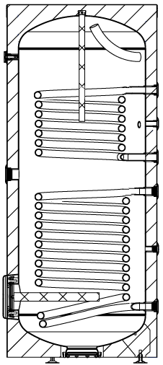

****

**200l/2HE** │ **300l/2HE** │ **400l/2HE** │ **500l/2HE**